Delovni list z aktivnostjo: Večni cikel vode

Predstavitev: Voda na Zemlji vedno kroži.

Ciljna skupina: Predšolski otroci
Učni cilji: vodni cikel
Čas aktivnosti; 15 minut

Potrebna orodja za učenje:
- Slike sonca, jezera, oblakov, dežja, izvira, potoka, reke

Potek aktivnosti
- Pokažite in s slikami razloite vodni cikel
- Zaradi sončne toplote voda iz vodnih površin na Zemlji morja, jezera ... ) izhlapeva.
- Voda izhlapeva, se hladi in tvori oblake.
- Veter razpiha oblake širom po pokrajini.
- Voda se na Zemljo vrne kot dež ali sneg in ponikne v tla.
- Iz tal privre vodni izvir.
- Izvir postane potoček, ta se spremeni v reko, ki konča v jezeru ali morju.
In cikel se ponovno zavrti.
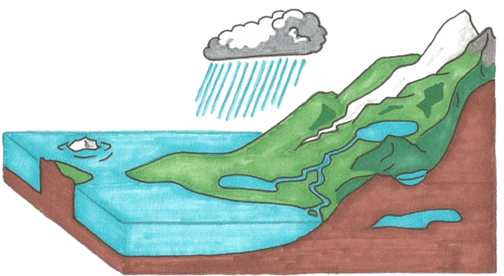
Vir: Pixabay

